# 交换综合实验一

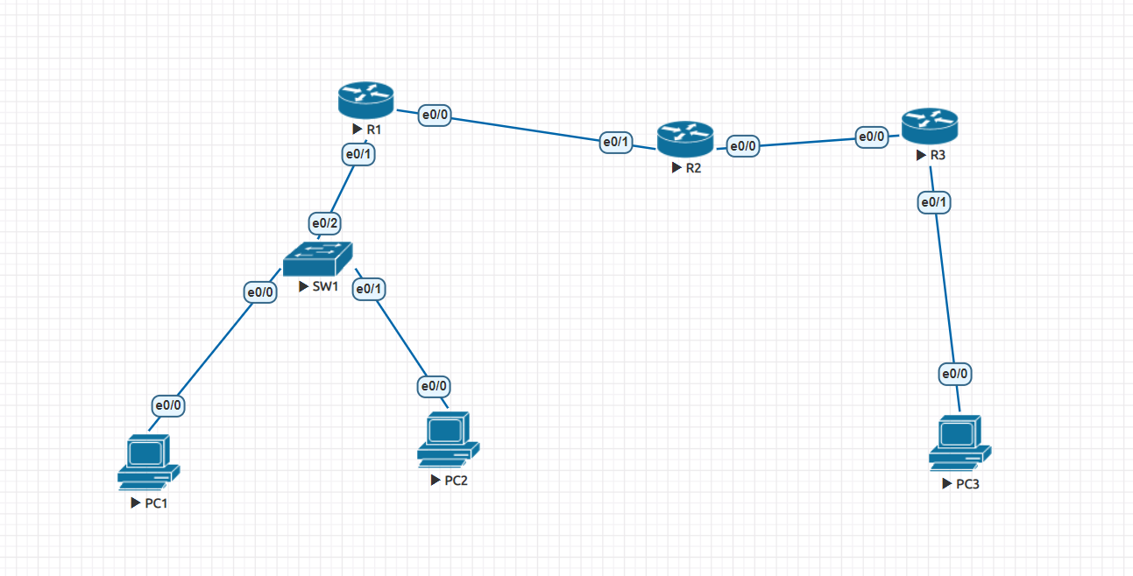

|  |  |  |
| --- | --- | --- |
|  | MAC地址 | IP地址 |
| PC1 | aabb.cc00.1000 | 192.168.10.1 |
| PC2 | aabb.cc00.2000 | 192.168.10.2 |
| R1 | aabb.cc00.4000 | E0/0 12.12.12.1  E0/1 192.168.10.254 |
| R2 | aabb.cc00.5000 | E0/0 23.23.23.2  E0/1 12.12.12.2 |
| R3 | aabb.cc00.6000 | E0/0 23.23.23.3  E0/1 192.168.30.254 |
| PC3 | aabb.cc00.3000 | 192.168.30.3 |

# pc1和pc2通信

由于不知道双方mac地址，开始第一次ARP解析

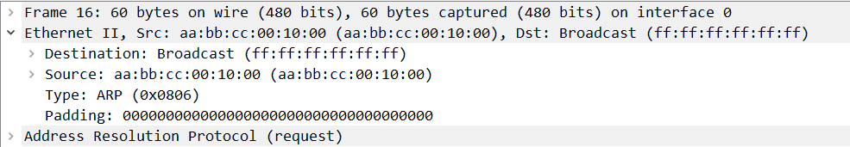

S：pc1mac地址d：全f



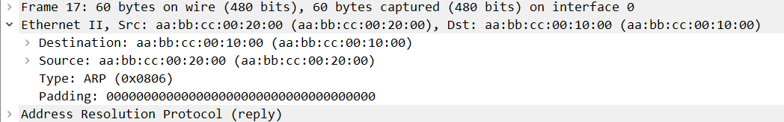

S:pc2mac地址d：pc1mac地址



之后pc1能pingpc2但没有回包

Pc2开始对pc1进行ARP解析来获得pc1mac地址



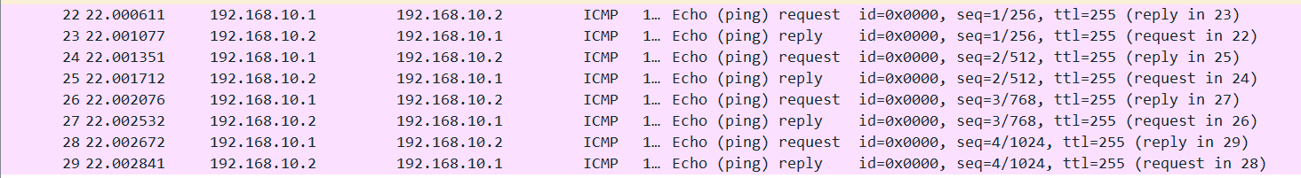

之后通信正常。

|  |  |  |
| --- | --- | --- |
|  | MAC地址 | IP地址 |
| PC1 | aabb.cc00.1000 | 192.168.10.10 |
| PC2 | aabb.cc00.2000 | 192.168.10.2 |
| R1 | aabb.cc00.4000 | E0/0 12.12.12.1  E0/1 192.168.10.254 |
| R2 | aabb.cc00.5000 | E0/0 23.23.23.2  E0/1 12.12.12.2 |
| R3 | aabb.cc00.6000 | E0/0 23.23.23.3  E0/1 192.168.30.254 |
| PC3 | aabb.cc00.3000 | 192.168.30.30 |

# pc1和pc3通信

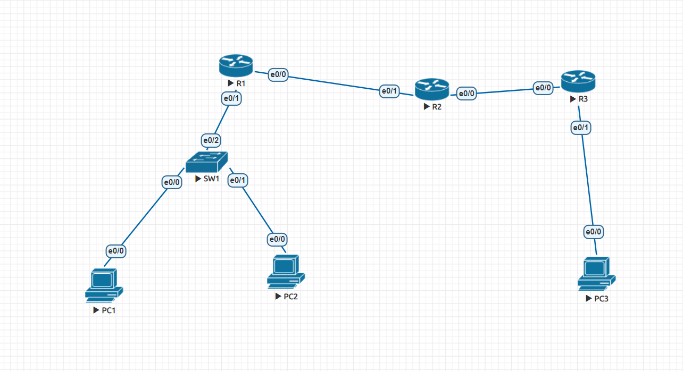

## Pc1和R1

ARP请求包和ARP回应包获得mac地址

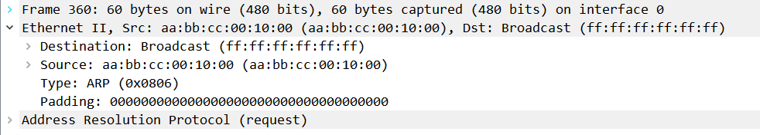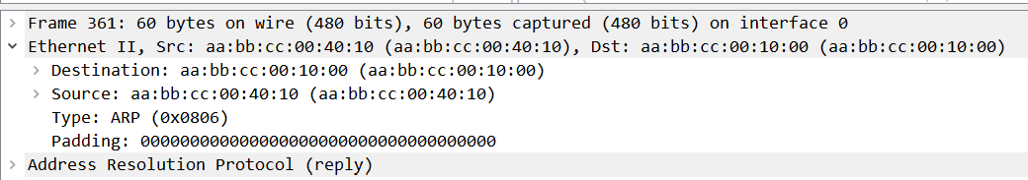

### ICMP Echo request包

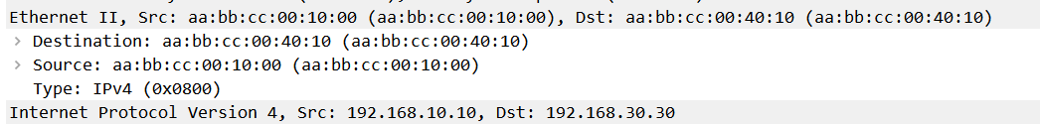

|  |  |  |
| --- | --- | --- |
|  | MAC | IP |
| 源 | PC1（aabb：cc00：1000） | PC1（192.168.10.10） |
| 目的 | R1（aabb：cc00：4010） | PC3（192.168.30.30） |

### ICMP Echo reply包

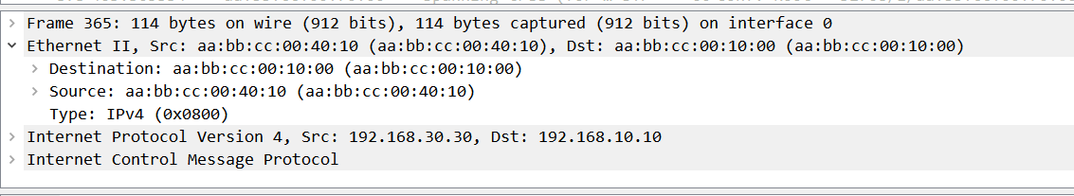

|  |  |  |
| --- | --- | --- |
|  | MAC | IP |
| 源 | R1（aabb：cc00：4010） | PC3（192.168.30.30） |
| 目的 | PC1（aabb：cc00：1000） | PC1（192.168.10.10） |

## R1到R2

模拟器中路由器之间会自动进行ARP解析，获取MAC地址

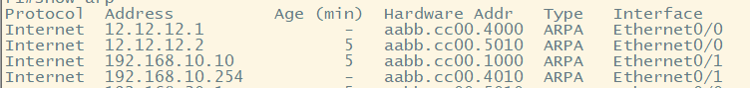

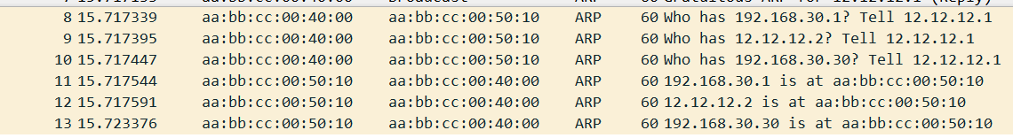



### ICMP Echo request包

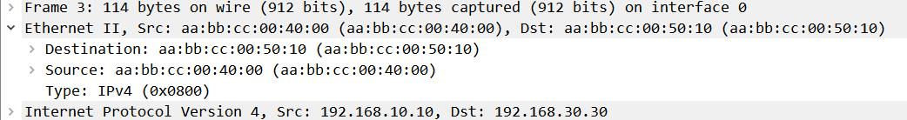

|  |  |  |
| --- | --- | --- |
|  | MAC | IP |
| 源 | R1（aabb：cc00：4000） | PC1（192.168.10.10） |
| 目的 | R2（aabb：cc00：5010） | PC3（192.168.30.30） |

### ICMP Echo reply包

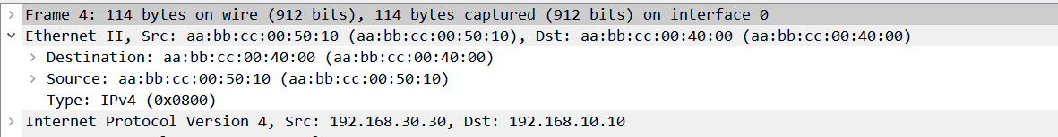

|  |  |  |
| --- | --- | --- |
|  | MAC | IP |
| 源 | R2（aabb：cc00：5010） | PC3（192.168.30.30） |
| 目的 | R（aabb：cc00：4000） | PC1（192.168.10.10） |

## R2到R3

模拟器中路由器之间会自动进行ARP解析，获取MAC地址

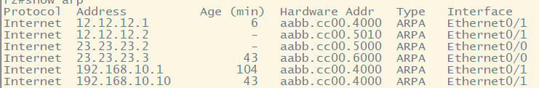 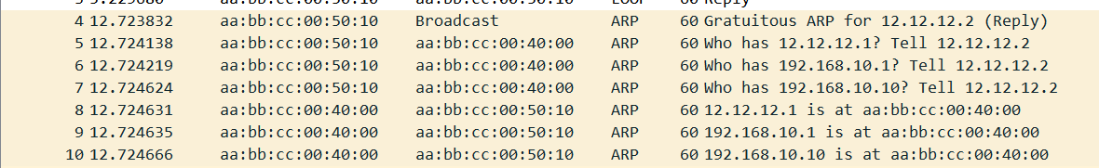 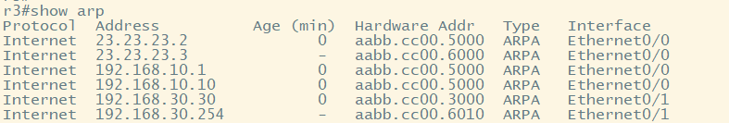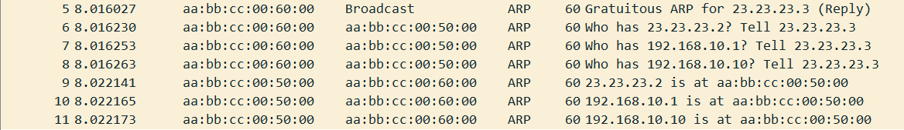

## R3到PC3

先是R3ARP解析获得PC3的mac地址



然后ping通，但没有回包



在是PC3ARP解析获得R3mac地址



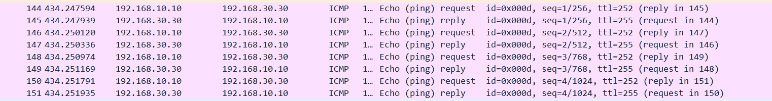

最后正常通信

### ICMP Echo request包

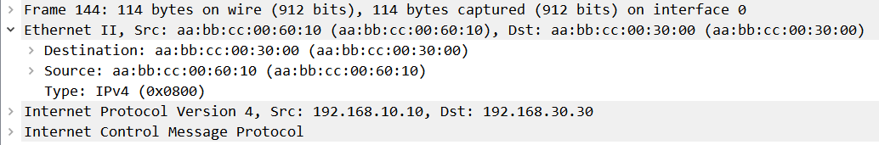

|  |  |  |
| --- | --- | --- |
|  | MAC | IP |
| 源 | R3（aabb：cc00：6010） | PC1（192.168.10.10） |
| 目的 | PC3（aabb：cc00：3000） | PC3（192.168.30.30） |

### ICMP Echo reply包

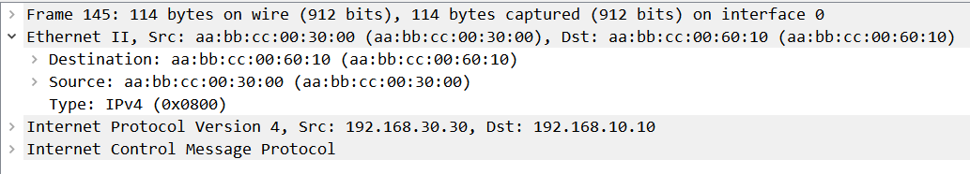

|  |  |  |  |
| --- | --- | --- | --- |
|  | MAC | | IP |
| 源 | PC3（aabb：cc00：3000） | | PC3（192.168.30.30） |
| 目的 | R3（aabb：cc00：6010） | | PC1（192.168.10.10） |
|  | |